今日动态

2022.11.3 星期四 天气 晴

**今日主题：我喜欢**

1. **来园情况**

出勤：今天有23位小朋友来园，5位小朋友请假在家休息！

今天来园后在老师的提醒下都能够自主绕杯带放进水杯车哦！看，一个个小能手表现很棒哦！喝完牛奶后就自主插区域游戏喽~

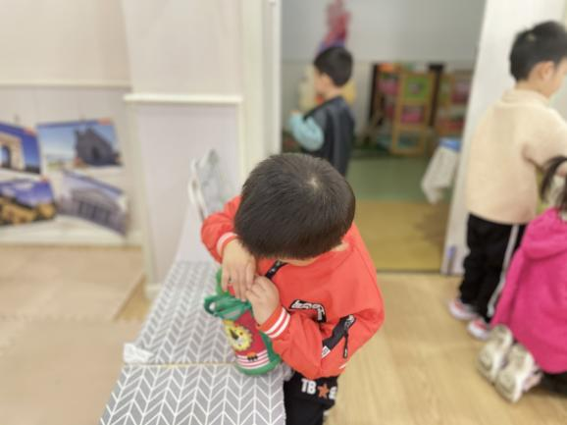 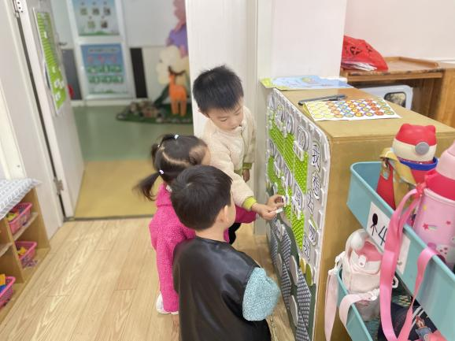

1. **集体活动--半日活动《水果拼盘》**

水果拼盘是一种造型生动、形态各异，诱人食欲的菜，它的制作方法比较简单，是菜谱里的常见菜，水果拼盘口味属于甜味，做法属拌菜类，但怎么做水果拼盘最好吃，主要看自己的口味习惯进行细节调整。本次活动让幼儿在感知水果特征的基础上，欣赏生活中水果拼盘造型的图片，能初步根据水果的外形、颜色等特征并通过摆摆、放放、说说、做做等方式让幼儿充分体验做水果拼盘的乐趣，自己创作“美丽的水果拼盘”在动手体验中得到审美能力的升华。

活动中王若鑫、王秋瑶、章昕媛、刘锦宥、杨易、小朋友能够运用多种种类的水果拼出不同的造型，很有创意哦~丁曼婷、王诺婉、冯欣、徐佳伊、徐筱晞、李慕妍、郑书韵、胡奕可、蒋翊晗、李璟睿、王知霖、徐梓赫、谌睿、周艺天、张悦威、阴少帅、王楷博、徐诺小朋友也能够有秩序的选择水果大胆创作，体验了水果拼盘的乐趣。最后大家一起品尝了自己的水果拼盘哦，吃的可香啦。

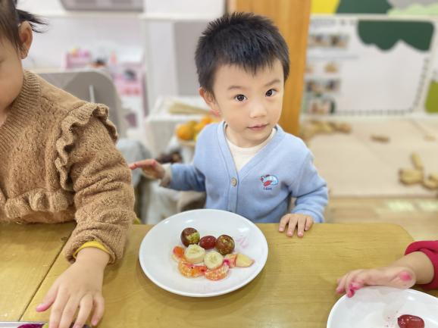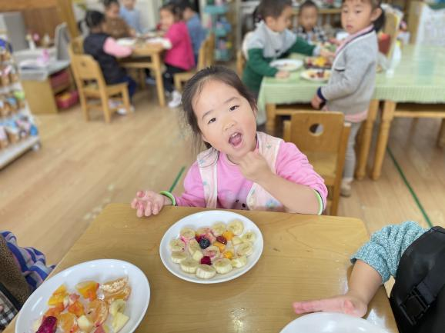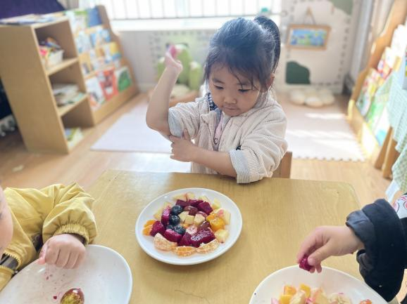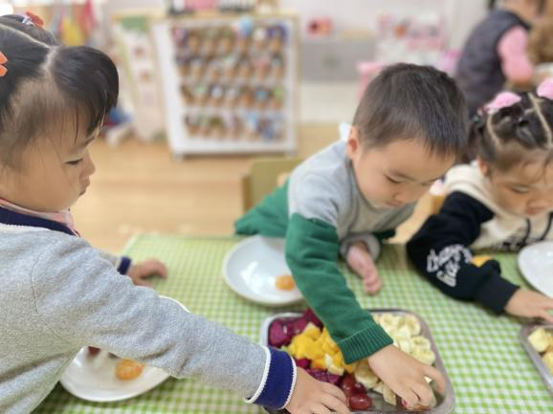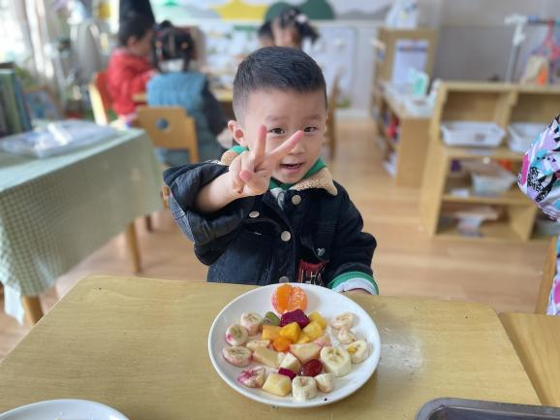 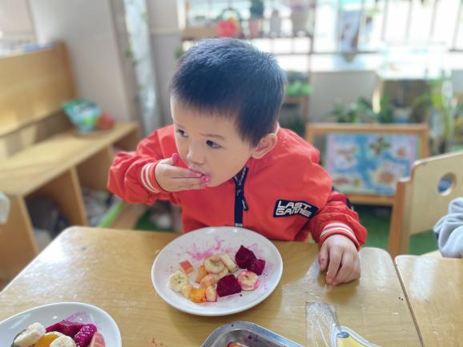

**三、区域游戏**

|  |  |
| --- | --- |
| IMG_0574 | IMG_0576 |
| “饭做好啦！大家快来吃吧”。 | 我要用手指印来装饰头发。 |
| IMG_0571 | IMG_0573 |
| 青蛙摆摆好，轮流排队游戏，看看哪一只跳的最远呢。 | 我用不同的形状串在了一起，像一条项链呢。 |
| IMG_0570IMG_0570 | IMG_0581 |
| 我们一起来玩烧烤游戏吧。 | 绘本里的秘密真多呀，让我仔细来看看。 |

**四、户外活动**

今天我们在万能工匠游戏了一会儿。孩子们能够再尝试用各种办法进行攀爬，有的爬，有的跨，还有的双手吊在上面，很有意思呢。

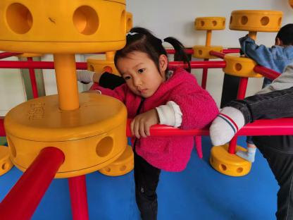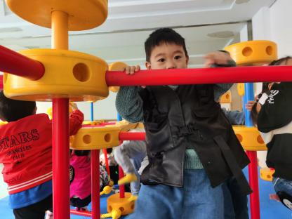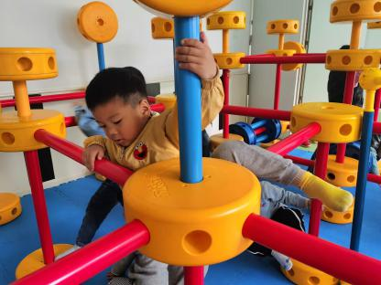

**五、生活活动**

**午餐情况：**今天我们吃的是：卤猪肝、青菜炒香菇，喝的是香菜银鱼羹。

光盘：阴少帅、徐诺。

今天上午由于有水果吃导致中午光盘的人数有所下降，不过大多数宝宝都能够做到桌面整洁啦。

**午睡情况：**今天所有的小朋友在老师的提醒下也都能够将鞋子摆放整齐，放在床底下啦！现在大家开始练习自主挂衣服、脱穿裤子。希望王知霖、谌睿、李璟睿、徐梓赫小朋友能够将脱下来的裤子叠叠好哦~

**六、温馨提示**

1.有关自主穿脱衣物、整理衣物大家也要坚持在家练习哦~

2.《快乐家园》还没有带来的记得带来哦！